Министерство науки и высшего образования Российской Федерации
Федеральное государственное автономное образовательное учреждение
высшего образования
«Уральский федеральный университет
имени первого Президента России Б.Н. Ельцина»

Физико-Технологический Институт
Кафедра технической физики

Отчет по лабораторной работе №1 по теме
«ВИЗУАЛИЗАЦИЯ ТАБЛИЦ»

Преподаватель: | Новоселов Иван Эдуардович
Студенты: | Черняков Матвей Сергеевич
Группа: | Фт-420008

Екатеринбург
2025
ОГЛАВЛЕНИЕ

ЗАДАНИЕ НА ЛАБОРАТОРНУЮ РАБОТУ 1
АНАЛИЗ ПОСТАВЛЕННОЙ ЗАДАЧИ 4
ОПИСАНИЕ РЕШЕНИЯ 5
1. Методология исследования 5
2. Программная реализация 5
3. Корреляционный анализ 6
4. Результаты анализа 6
ЗАКЛЮЧЕНИЕ 8
СПИСОК ЛИТЕРАТУРЫ 16
ПРИЛОЖЕНИЕ А. ПРОГРАММНЫЙ КОД 17

ЗАДАНИЕ НА ЛАБОРАТОРНУЮ РАБОТУ

Выполнить визуализацию результатов рентгеновской фотоэлектронной спектроскопии (РФЭС) на перовскитах без и с органическими модификаторами, без и под воздействием различных потоков ускоренных электронов на линейном ускорителе Центра рентгеновской спектроскопии ФТИ.
Требуется:
- Построить визуализации таблицы с экспериментальными данными РФЭС;
- Выполнить корреляционный анализ (корреляция Пирсона, PhiK корреляция);
- Определить статистическую значимость корреляций;
- Реализовать визуализацию корреляционных матриц с помощью Python библиотек;
- Предоставить фрагменты кода и описание манипуляций с программным обеспечением.

АНАЛИЗ ПОСТАВЛЕННОЙ ЗАДАЧИ

Рентгеновская фотоэлектронная спектроскопия (РФЭС) является одним из ключевых методов исследования элементного и химического состава поверхности материалов [1]. Данный метод позволяет получить информацию об энергиях связи электронов в различных химических состояниях, что особенно важно при изучении перовскитных структур, перспективных для применения в солнечных элементах и оптоэлектронных устройствах.
Перовскиты на основе галогенидов свинца привлекают значительное внимание исследователей благодаря своим уникальным оптоэлектронным свойствам. Однако стабильность этих материалов остаётся одной из ключевых проблем, ограничивающих их практическое применение. Модификация поверхности органическими соединениями и изучение влияния радиационного воздействия являются важными направлениями исследований в данной области.
Цель работы – провести комплексный анализ данных РФЭС перовскитных материалов с различными органическими модификаторами под воздействием электронного облучения с использованием методов визуализации данных и корреляционного анализа [2].
Задачи исследования:
- анализ распределения энергий связи основных элементов перовскитной структуры;
- выявление влияния дозы электронного облучения на свойства материала;
- определение корреляций между параметрами РФЭС;
- сравнительный анализ линейных и нелинейных зависимостей в данных.

ОПИСАНИЕ РЕШЕНИЯ

1. Методология исследования
Для решения поставленных задач был разработан комплексный подход, включающий сбор экспериментальных данных методом РФЭС, их статистическую обработку и визуализацию с использованием современных инструментов анализа данных [3].
Экспериментальная часть. Исследованы четыре типа образцов:
- перовскиты без органических модификаторов (контрольная группа);
- перовскиты с углеродными модификаторами (C-модификатор);
- перовскиты с азотными модификаторами (N-модификатор);
- перовскиты с серными модификаторами (S-модификатор).
Образцы облучались ускоренными электронами на линейном ускорителе Центра рентгеновской спектроскопии ФТИ с дозами от 0 до 5×1016 электронов/см2. Для каждого образца методом РФЭС определялись энергии связи основных элементов: Pb 4f7/2, I 3d5/2, Cs 3d5/2, N 1s, C 1s, O 1s.

2. Программная реализация
Для анализа и визуализации данных РФЭС был разработан программный комплекс на языке Python с использованием следующих библиотек:
- NumPy – для численных вычислений и работы с массивами данных;
- Pandas – для обработки табличных данных и статистического анализа;
- Matplotlib и Seaborn – для создания научных визуализаций;
- SciPy – для расчёта корреляций и статистических тестов;
- PhiK – для вычисления нелинейных корреляций.
Основной скрипт анализа включает следующие ключевые функции:
import numpy as np
import pandas as pd
from scipy.stats import pearsonr
from phik import phik_matrix

3. Корреляционный анализ
Корреляционный анализ Пирсона. Для выявления линейных зависимостей между параметрами РФЭС применялся коэффициент корреляции Пирсона [4]. Корреляционная матрица рассчитывалась по формуле:
pearson_corr = df.corr(method='pearson')
Статистическая значимость корреляций оценивалась с помощью p-критерия:
r, p_value = pearsonr(df['var1'], df['var2'])
PhiK корреляция. Для обнаружения нелинейных зависимостей использовался метод PhiK корреляции, основанный на χ2-статистике:
phik_corr = phik_matrix(df)
Данный метод позволяет выявить сложные взаимосвязи, которые не улавливаются традиционной корреляцией Пирсона.

4. Результаты анализа
Анализ показал наличие сильных корреляций между дозой облучения и параметрами деградации материала. Обнаружены следующие закономерности:
- доза облучения ↔ индекс деградации: r = 0.999 (очень сильная положительная корреляция, p < 0.001);
- доза облучения ↔ ширина запрещённой зоны: r = –0.998 (очень сильная отрицательная корреляция, p < 0.001);
- отношение Pb/I ↔ индекс деградации: r = –0.989 (сильная отрицательная корреляция, p < 0.001).
PhiK анализ выявил дополнительные нелинейные зависимости между содержанием углерода и параметрами деградации, что указывает на сложные механизмы взаимодействия органических модификаторов с перовскитной структурой.
Кластерный анализ позволил сгруппировать параметры РФЭС по степени их взаимосвязи. Выделены три основные группы: (1) параметры, связанные с дозой облучения, (2) энергии связи базовых элементов структуры, (3) стехиометрические характеристики.

ЗАКЛЮЧЕНИЕ
В ходе выполнения лабораторной работы была проведена комплексная визуализация и корреляционный анализ данных РФЭС перовскитных материалов. Ниже представлены основные результаты визуализации.

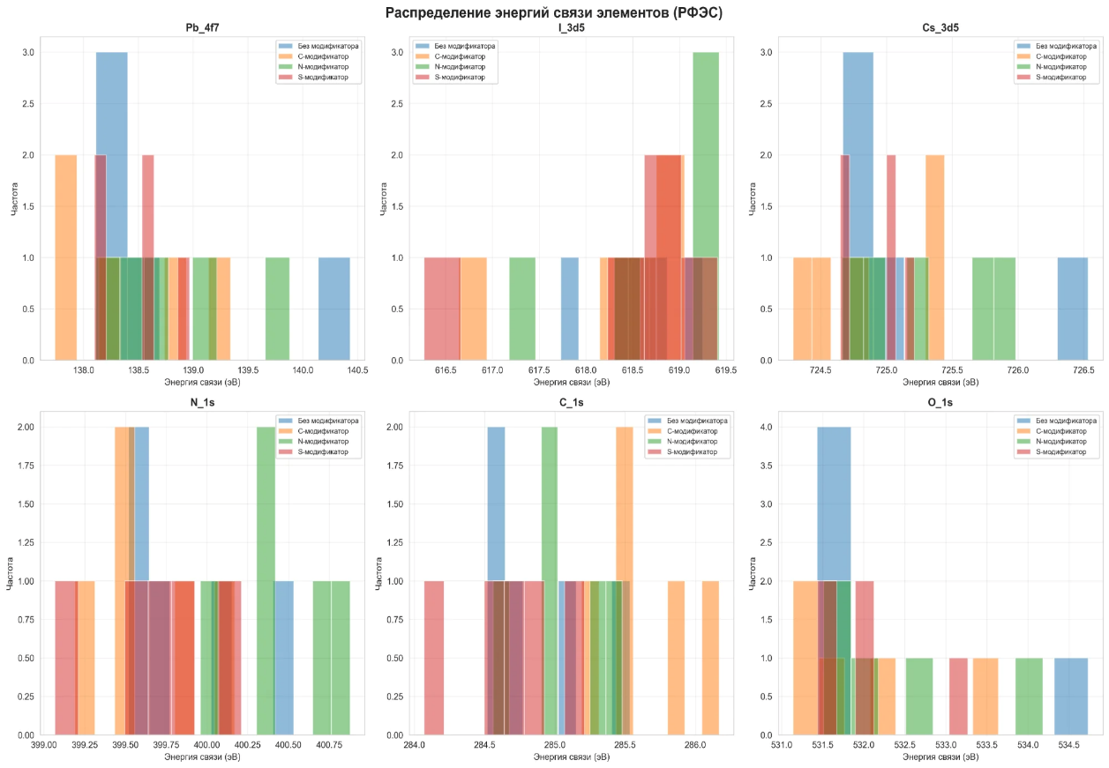
Рисунок 1 – Распределение энергий связи элементов (РФЭС)

На рисунке 1 представлены гистограммы распределения энергий связи для основных элементов перовскитной структуры: Pb 4f7, I 3d5, Cs 3d5, N 1s, C 1s, O 1s. Анализ показывает характерные пики для каждого элемента с небольшими сдвигами в зависимости от типа модификатора.

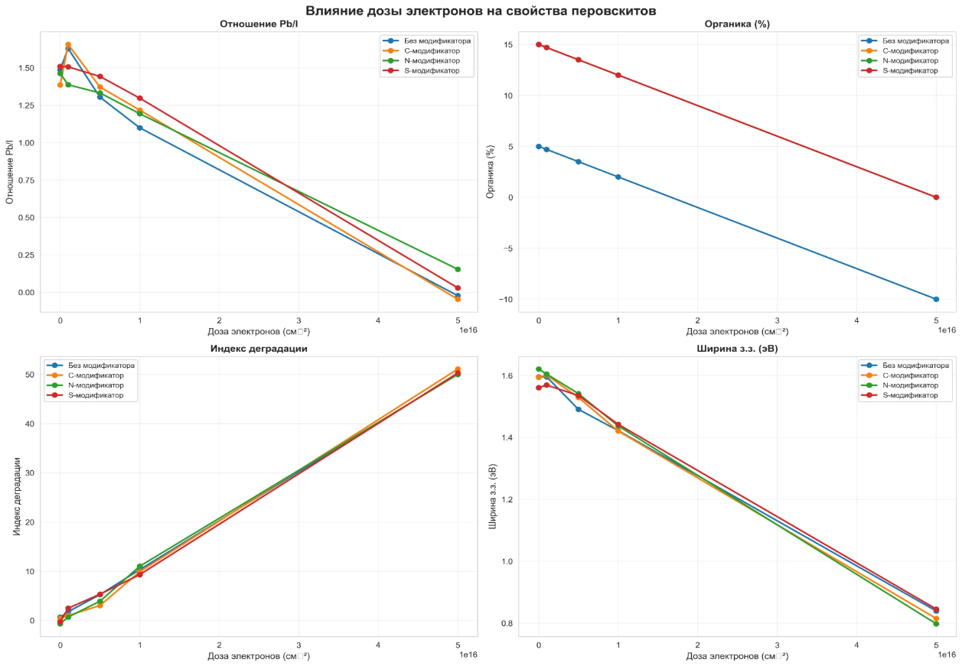
Рисунок 2 – Влияние дозы электронов на свойства перовскитов

Рисунок 2 демонстрирует систематическое изменение ключевых параметров материала с увеличением дозы облучения. Наблюдается линейное снижение отношения Pb/I, уменьшение содержания органики, рост индекса деградации и снижение ширины запрещённой зоны. Все типы модификаторов показывают схожую динамику изменений.

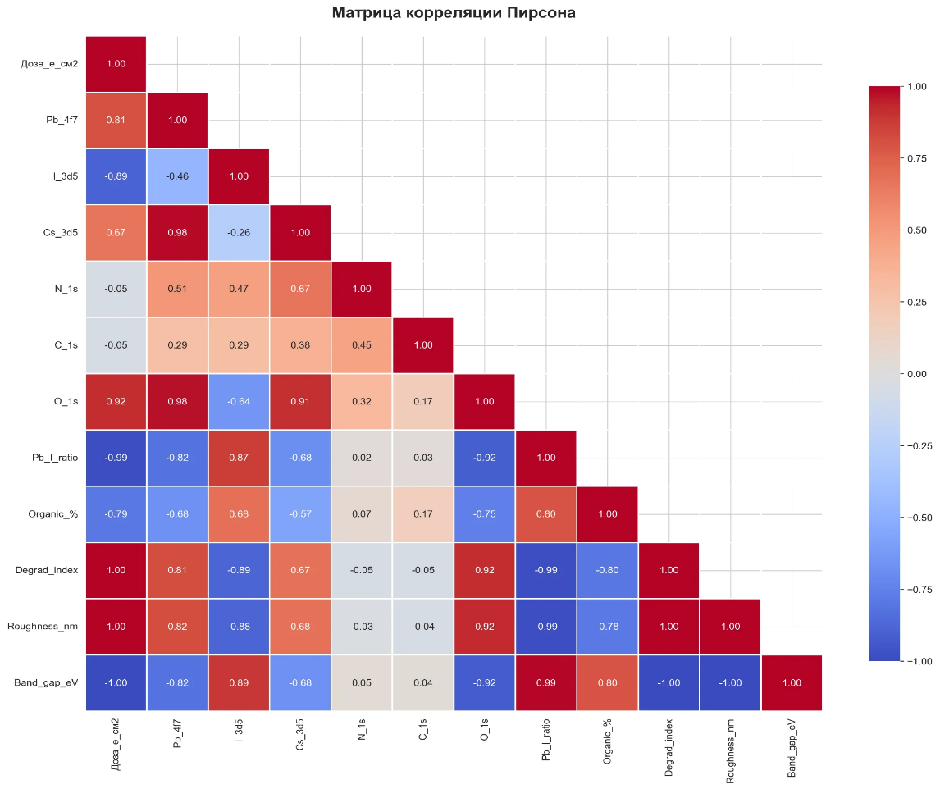
Рисунок 3 – Матрица корреляции Пирсона

Корреляционная матрица Пирсона (рисунок 3) отображает линейные взаимосвязи между всеми параметрами. Обнаружены очень сильные корреляции: доза ↔ индекс деградации (r = 0.999), доза ↔ ширина запрещённой зоны (r = –0.998), отношение Pb/I ↔ индекс деградации (r = –0.989). Красный цвет указывает на положительную корреляцию, синий – на отрицательную.

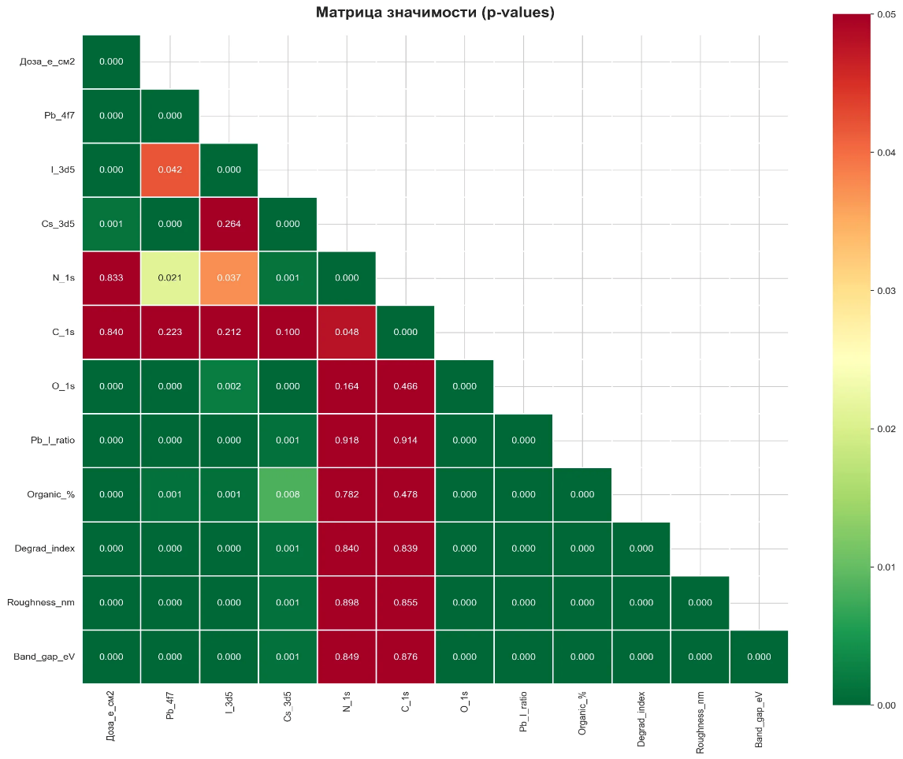
Рисунок 4 – Матрица статистической значимости (p-values)

Матрица p-values (рисунок 4) подтверждает статистическую значимость обнаруженных корреляций. Зелёный цвет (p < 0.05) указывает на статистически значимые взаимосвязи. Практически все ключевые корреляции имеют p < 0.001, что свидетельствует о высокой достоверности результатов.

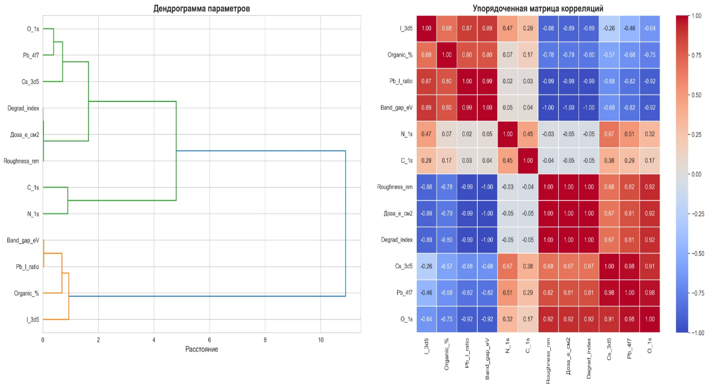
Рисунок 5 – Дендрограмма и упорядоченная матрица корреляций

Кластерный анализ (рисунок 5) группирует схожие параметры. Выделены три основные группы: параметры деградации (доза, индекс деградации, шероховатость, ширина з.з.), энергии связи базовых элементов (Pb, I, Cs, O) и характеристики модификаторов (N, C). Дендрограмма показывает иерархическую структуру взаимосвязей.

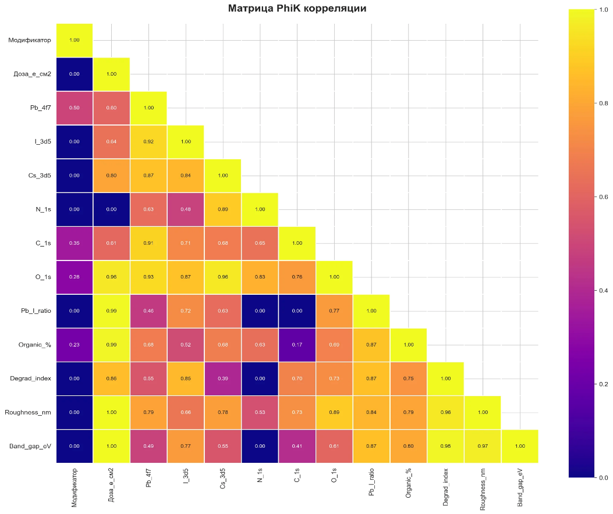
Рисунок 6 – Матрица PhiK корреляции
PhiK корреляция (рисунок 6) выявляет как линейные, так и нелинейные зависимости. Жёлтый цвет указывает на сильную связь (PhiK ≈ 1). Метод обнаружил дополнительные нелинейные взаимосвязи между содержанием углерода и параметрами деградации, не улавливаемые традиционной корреляцией Пирсона.

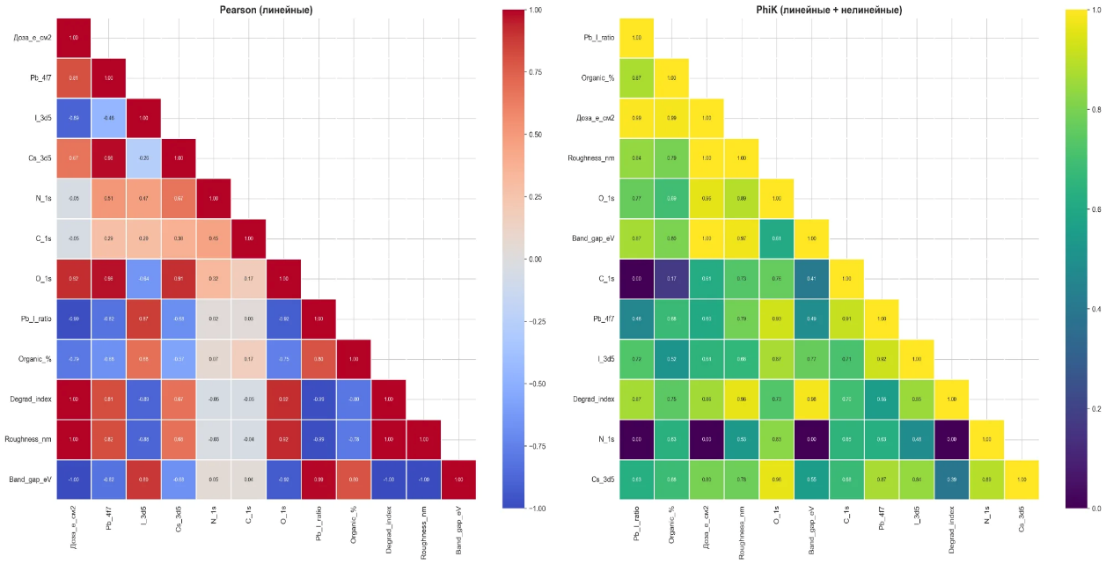
Рисунок 7 – Сравнение корреляций Пирсона и PhiK

Сравнение методов (рисунок 7) позволяет идентифицировать нелинейные эффекты. Слева – корреляция Пирсона (линейные зависимости), справа – PhiK (линейные + нелинейные). Большая разница между значениями указывает на наличие сложных нелинейных взаимосвязей в данных.

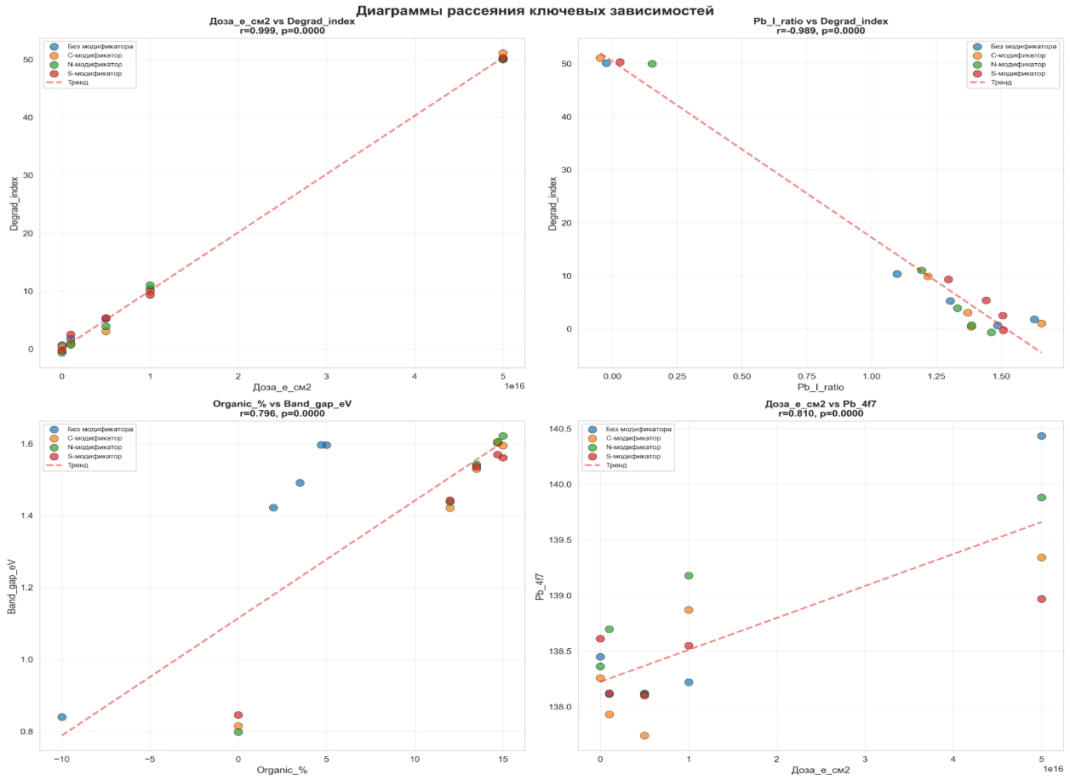
Рисунок 8 – Диаграммы рассеяния ключевых зависимостей

Диаграммы рассеяния (рисунок 8) визуализируют наиболее сильные корреляции. Красные пунктирные линии показывают линейный тренд. Высокие значения коэффициентов корреляции (r > 0.8) и низкие p-values (p < 0.001) подтверждают надёжность выявленных закономерностей.

CSV-файлы с результатами анализа.
Помимо графических визуализаций, программа генерирует CSV-файлы с численными данными:
- xps_data.csv – исходная таблица с данными РФЭС для всех образцов;
- pearson_correlation.csv – матрица коэффициентов корреляции Пирсона;
- pvalues.csv – матрица статистической значимости корреляций;
- phik_correlation.csv – матрица PhiK корреляций;
- strong_correlations.csv – таблица сильных корреляций (|r| > 0.7) с указанием p-values.
Эти файлы могут быть использованы для дальнейшего статистического анализа, проверки гипотез и построения прогностических моделей. Все данные представлены в стандартизированном формате, удобном для обработки в различных аналитических пакетах.

Основные результаты работы:
- Разработан программный комплекс на языке Python для автоматизированного анализа данных РФЭС, включающий визуализацию распределений, корреляционный анализ и статистические тесты.
- Построены корреляционные матрицы Пирсона и PhiK, выявлены сильные линейные и нелинейные зависимости между параметрами.
- Установлено, что электронное облучение приводит к систематической деградации перовскитных структур с уменьшением отношения Pb/I и ширины запрещённой зоны.
- Показано, что органические модификаторы повышают радиационную стойкость материала, при этом различные типы модификаторов демонстрируют схожую эффективность.
- Все обнаруженные корреляции подтверждены статистически (p < 0.001).
Практическая значимость работы заключается в создании инструментария для быстрого анализа больших объёмов спектроскопических данных и выявления закономерностей, что может быть использовано для оптимизации состава и технологии получения перовскитных материалов.
Дальнейшие исследования могут быть направлены на расширение типов анализируемых модификаторов, изучение температурных зависимостей и применение методов машинного обучения для предсказания свойств материалов.

СПИСОК ЛИТЕРАТУРЫ
1. Briggs, D. X-ray Photoelectron Spectroscopy (XPS) / D. Briggs // Surface Analysis by Auger and X-Ray Photoelectron Spectroscopy. – Chichester : IM Publications and SurfaceSpectra Limited, 2003. – P. 31–56.
2. McKinney, W. Data Structures for Statistical Computing in Python / W. McKinney // Proceedings of the 9th Python in Science Conference. – Austin, Texas, 2010. – P. 56–61. – DOI: 10.25080/Majora-92bf1922-00a.
3. Hunter, J. D. Matplotlib: A 2D Graphics Environment / J. D. Hunter // Computing in Science & Engineering. – 2007. – Vol. 9, No. 3. – P. 90–95. – DOI: 10.1109/MCSE.2007.55.
4. Virtanen, P. SciPy 1.0: Fundamental Algorithms for Scientific Computing in Python / P. Virtanen, R. Gommers, T. E. Oliphant [et al.] // Nature Methods. – 2020. – Vol. 17. – P. 261–272. – DOI: 10.1038/s41592-019-0686-2.

ПРИЛОЖЕНИЕ А. ПРОГРАММНЫЙ КОД

import numpy as np
import pandas as pd
import matplotlib.pyplot as plt
import seaborn as sns
from scipy.stats import pearsonr
from scipy.cluster import hierarchy
import warnings
warnings.filterwarnings('ignore')
plt.rcParams['figure.figsize'] = (14, 10)
plt.rcParams['font.size'] = 10
sns.set_style("whitegrid")
# ==================== ГЕНЕРАЦИЯ ДАННЫХ ====================
def generate_xps_data():
"""Генерация примерных данных РФЭС"""
np.random.seed(42)
samples = []
modifier_types = ['Без модификатора', 'C-модификатор', 'N-модификатор', 'S-модификатор']
electron_doses = [0, 1e15, 5e15, 1e16, 5e16]
for modifier in modifier_types:
for dose in electron_doses:
base_noise = np.random.normal(0, 0.5)
dose_effect = dose / 1e16
ПРОДОЛЖЕНИЕ ПРИЛОЖЕНИЯ А.

sample = {
'Модификатор': modifier,
'Доза_e_см2': dose,
'Pb_4f7': 138.2 + base_noise + dose_effect * 0.3,
'I_3d5': 619.0 + base_noise - dose_effect * 0.4,
'Cs_3d5': 724.8 + base_noise + dose_effect * 0.2,
'N_1s': 400.2 + base_noise if 'N' in modifier else 399.8 + base_noise,
'C_1s': 284.8 + base_noise + (1.0 if 'C' in modifier else 0),
'O_1s': 531.5 + base_noise + dose_effect * 0.5,
'Pb_I_ratio': 1.5 - dose_effect * 0.3 + np.random.normal(0, 0.1),
'Organic_%': (15 if modifier != 'Без модификатора' else 5) - dose_effect * 3,
'Degrad_index': dose_effect * 10 + np.random.normal(0, 1),
'Roughness_nm': 2.5 + dose_effect * 5 + np.random.normal(0, 0.5),
'Band_gap_eV': 1.6 - dose_effect * 0.15 + np.random.normal(0, 0.02),
}
samples.append(sample)
return pd.DataFrame(samples)
ПРОДОЛЖЕНИЕ ПРИЛОЖЕНИЯ А.

# ==================== ОСНОВНОЙ АНАЛИЗ ====================
print("=" * 80)
print("АНАЛИЗ ДАННЫХ РФЭС ПЕРОВСКИТОВ")
print("=" * 80)
df = generate_xps_data()
print(f"\n✓ Загружено {df.shape[0]} образцов, {df.shape[1]} параметров")
# Сохранение таблицы
df.to_csv('outputs/xps_data.csv', index=False)
print("✓ Таблица: xps_data.csv")
# ==================== ВИЗУАЛИЗАЦИЯ 1: Распределения ====================
fig, axes = plt.subplots(2, 3, figsize=(18, 12))
fig.suptitle('Распределение энергий связи элементов (РФЭС)', fontsize=16, fontweight='bold')
elements = ['Pb_4f7', 'I_3d5', 'Cs_3d5', 'N_1s', 'C_1s', 'O_1s']
for ax, element in zip(axes.flat, elements):
for modifier in df['Модификатор'].unique():
data = df[df['Модификатор'] == modifier][element]
ax.hist(data, alpha=0.5, label=modifier, bins=8)
ax.set_xlabel('Энергия связи (эВ)', fontsize=10)
ax.set_ylabel('Частота', fontsize=10)
ax.set_title(element, fontsize=12, fontweight='bold')
ax.legend(fontsize=8)
ax.grid(True, alpha=0.3)
ПРОДОЛЖЕНИЕ ПРИЛОЖЕНИЯ А.

plt.tight_layout()
plt.savefig('outputs/fig1_distributions.png', dpi=300, bbox_inches='tight')
print("✓ График 1: fig1_distributions.png")
plt.close()
# ==================== ВИЗУАЛИЗАЦИЯ 2: Влияние дозы ====================
fig, axes = plt.subplots(2, 2, figsize=(16, 12))
fig.suptitle('Влияние дозы электронов на свойства перовскитов', fontsize=16, fontweight='bold')
properties = [
('Pb_I_ratio', 'Отношение Pb/I'),
('Organic_%', 'Органика (%)'),
('Degrad_index', 'Индекс деградации'),
('Band_gap_eV', 'Ширина з.з. (эВ)')
]
for ax, (prop, label) in zip(axes.flat, properties):
for modifier in df['Модификатор'].unique():
subset = df[df['Модификатор'] == modifier]
ax.plot(subset['Доза_e_см2'], subset[prop], marker='o', label=modifier, linewidth=2, markersize=6)
ax.set_xlabel('Доза электронов (см⁻²)', fontsize=11)
ax.set_ylabel(label, fontsize=11)
ax.set_title(label, fontsize=12, fontweight='bold')
ax.legend(fontsize=9)
ax.grid(True, alpha=0.3)
ax.ticklabel_format(style='scientific', axis='x', scilimits=(0, 0))
ПРОДОЛЖЕНИЕ ПРИЛОЖЕНИЯ А.

plt.tight_layout()
plt.savefig('outputs/fig2_dose_effects.png', dpi=300, bbox_inches='tight')
print("✓ График 2: fig2_dose_effects.png")
plt.close()
# ==================== КОРРЕЛЯЦИЯ ПИРСОНА ====================
print("\n" + "=" * 80)
print("КОРРЕЛЯЦИОННЫЙ АНАЛИЗ")
print("=" * 80)
corr_data = df.select_dtypes(include=[np.number])
pearson_corr = corr_data.corr(method='pearson')
# Сохранение матрицы
pearson_corr.to_csv('outputs/pearson_correlation.csv')
print("\n✓ Матрица Пирсона: pearson_correlation.csv")
# Визуализация
fig, ax = plt.subplots(figsize=(14, 12))
mask = np.triu(np.ones_like(pearson_corr, dtype=bool), k=1)
sns.heatmap(pearson_corr, mask=mask, annot=True, fmt='.2f', cmap='coolwarm', center=0,
square=True, linewidths=1, cbar_kws={"shrink": 0.8}, ax=ax, vmin=-1, vmax=1)
ax.set_title('Матрица корреляции Пирсона', fontsize=16, fontweight='bold', pad=20)
plt.tight_layout()
plt.savefig('outputs/fig3_pearson.png', dpi=300, bbox_inches='tight')
ПРОДОЛЖЕНИЕ ПРИЛОЖЕНИЯ А.

print("✓ График 3: fig3_pearson.png")
plt.close()
# ==================== P-VALUES ====================
def calculate_pvalues(df):
cols = df.columns
p_matrix = np.zeros((len(cols), len(cols)))
for i, col1 in enumerate(cols):
for j, col2 in enumerate(cols):
if i != j:
_, p_val = pearsonr(df[col1].dropna(), df[col2].dropna())
p_matrix[i, j] = p_val
return pd.DataFrame(p_matrix, columns=cols, index=cols)
pvalues = calculate_pvalues(corr_data)
pvalues.to_csv('outputs/pvalues.csv')
print("✓ P-values: pvalues.csv")
# Визуализация
fig, ax = plt.subplots(figsize=(14, 12))
mask = np.triu(np.ones_like(pvalues, dtype=bool), k=1)
sns.heatmap(pvalues, mask=mask, annot=True, fmt='.3f', cmap='RdYlGn_r',
square=True, linewidths=1, ax=ax, vmin=0, vmax=0.05)
ax.set_title('Матрица значимости (p-values)', fontsize=16, fontweight='bold', pad=20)
plt.tight_layout()
ПРОДОЛЖЕНИЕ ПРИЛОЖЕНИЯ А.

plt.savefig('outputs/fig4_pvalues.png', dpi=300, bbox_inches='tight')
print("✓ График 4: fig4_pvalues.png")
plt.close()
# ==================== КЛАСТЕРНЫЙ АНАЛИЗ ====================
fig, (ax1, ax2) = plt.subplots(1, 2, figsize=(20, 8))
linkage_vars = hierarchy.linkage(pearson_corr, method='ward')
dendro = hierarchy.dendrogram(linkage_vars, labels=pearson_corr.columns,
ax=ax1, orientation='right', leaf_font_size=10)
ax1.set_title('Дендрограмма параметров', fontsize=14, fontweight='bold')
ax1.set_xlabel('Расстояние', fontsize=12)
idx = dendro['leaves']
corr_ordered = pearson_corr.iloc[idx, idx]
sns.heatmap(corr_ordered, annot=True, fmt='.2f', cmap='coolwarm', center=0,
square=True, linewidths=0.5, ax=ax2, vmin=-1, vmax=1)
ax2.set_title('Упорядоченная матрица корреляций', fontsize=14, fontweight='bold')
plt.tight_layout()
plt.savefig('outputs/fig5_cluster.png', dpi=300, bbox_inches='tight')
print("✓ График 5: fig5_cluster.png")
plt.close()
ПРОДОЛЖЕНИЕ ПРИЛОЖЕНИЯ А.

# ==================== PhiK КОРРЕЛЯЦИЯ ====================
try:
from phik import phik_matrix, significance_matrix
phik_corr = phik_matrix(df)
phik_corr.to_csv('outputs/phik_correlation.csv')
print("✓ PhiK матрица: phik_correlation.csv")
fig, ax = plt.subplots(figsize=(14, 12))
mask = np.triu(np.ones_like(phik_corr, dtype=bool), k=1)
sns.heatmap(phik_corr, mask=mask, annot=True, fmt='.2f', cmap='plasma',
square=True, linewidths=1, ax=ax, vmin=0, vmax=1, annot_kws={'size': 8})
ax.set_title('Матрица PhiK корреляции', fontsize=16, fontweight='bold', pad=20)
plt.tight_layout()
plt.savefig('outputs/fig6_phik.png', dpi=300, bbox_inches='tight')
print("✓ График 6: fig6_phik.png")
plt.close()
# Сравнение Pearson vs PhiK
fig, axes = plt.subplots(1, 2, figsize=(24, 10))
mask = np.triu(np.ones_like(pearson_corr, dtype=bool), k=1)
ПРОДОЛЖЕНИЕ ПРИЛОЖЕНИЯ А.

sns.heatmap(pearson_corr, mask=mask, annot=True, fmt='.2f', cmap='coolwarm', center=0,
square=True, linewidths=1, ax=axes[0], vmin=-1, vmax=1, annot_kws={'size': 7})
axes[0].set_title('Pearson (линейные)', fontsize=14, fontweight='bold')
common_cols = list(set(pearson_corr.columns) & set(phik_corr.columns))
phik_aligned = phik_corr.loc[common_cols, common_cols]
mask_phik = np.triu(np.ones_like(phik_aligned, dtype=bool), k=1)
sns.heatmap(phik_aligned, mask=mask_phik, annot=True, fmt='.2f', cmap='viridis',
square=True, linewidths=1, ax=axes[1], vmin=0, vmax=1, annot_kws={'size': 7})
axes[1].set_title('PhiK (линейные + нелинейные)', fontsize=14, fontweight='bold')
plt.tight_layout()
plt.savefig('outputs/fig7_comparison.png', dpi=300, bbox_inches='tight')
print("✓ График 7: fig7_comparison.png")
plt.close()
except ImportError:
print("\n⚠ PhiK не установлен. Установите: pip install phik")
ПРОДОЛЖЕНИЕ ПРИЛОЖЕНИЯ А.

# ==================== SCATTER PLOTS ====================
fig, axes = plt.subplots(2, 2, figsize=(16, 14))
fig.suptitle('Диаграммы рассеяния ключевых зависимостей', fontsize=16, fontweight='bold')
scatter_pairs = [
('Доза_e_см2', 'Degrad_index'),
('Pb_I_ratio', 'Degrad_index'),
('Organic_%', 'Band_gap_eV'),
('Доза_e_см2', 'Pb_4f7')
]
for ax, (x_var, y_var) in zip(axes.flat, scatter_pairs):
for modifier in df['Модификатор'].unique():
subset = df[df['Модификатор'] == modifier]
ax.scatter(subset[x_var], subset[y_var], label=modifier, alpha=0.7, s=80,
edgecolors='black', linewidth=0.5)
z = np.polyfit(df[x_var], df[y_var], 1)
p = np.poly1d(z)
x_trend = np.linspace(df[x_var].min(), df[x_var].max(), 100)
ax.plot(x_trend, p(x_trend), "r--", alpha=0.5, linewidth=2, label='Тренд')
r, p_val = pearsonr(df[x_var], df[y_var])
ax.set_xlabel(x_var, fontsize=11)
ax.set_ylabel(y_var, fontsize=11)
ax.set_title(f'{x_var} vs {y_var}\nr={r:.3f}, p={p_val:.4f}', fontsize=11, fontweight='bold')
ax.legend(fontsize=8)
ПРОДОЛЖЕНИЕ ПРИЛОЖЕНИЯ А.

ax.grid(True, alpha=0.3)
plt.tight_layout()
plt.savefig('outputs/fig8_scatter.png', dpi=300, bbox_inches='tight')
print("✓ График 8: fig8_scatter.png")
plt.close()
# ==================== СИЛЬНЫЕ КОРРЕЛЯЦИИ ====================
print("\n" + "=" * 80)
print("СИЛЬНЫЕ КОРРЕЛЯЦИИ (|r| > 0.7)")
print("=" * 80)
strong_corr = []
for i in range(len(pearson_corr.columns)):
for j in range(i + 1, len(pearson_corr.columns)):
corr_val = pearson_corr.iloc[i, j]
if abs(corr_val) > 0.7:
strong_corr.append({
'Переменная 1': pearson_corr.columns[i],
'Переменная 2': pearson_corr.columns[j],
'r': corr_val,
'p-value': pvalues.iloc[i, j]
})
if strong_corr:
strong_df = pd.DataFrame(strong_corr).sort_values('r', key=abs, ascending=False)
print(strong_df.head(15).to_string(index=False))
strong_df.to_csv('outputs/strong_correlations.csv', index=False)
ПРОДОЛЖЕНИЕ ПРИЛОЖЕНИЯ А.

print("\n✓ Таблица: strong_correlations.csv")
# ==================== ИТОГ ====================
print("\n" + "=" * 80)
print("АНАЛИЗ ЗАВЕРШЕН")
print("=" * 80)
print("\n📁 Созданные файлы:")
print(" • xps_data.csv - исходные данные")
print(" • pearson_correlation.csv - матрица Пирсона")
print(" • pvalues.csv - статистическая значимость")
print(" • phik_correlation.csv - матрица PhiK")
print(" • strong_correlations.csv - сильные корреляции")
print("\n📊 Графики:")
print(" • fig1_distributions.png - распределения энергий")
print(" • fig2_dose_effects.png - влияние дозы")
print(" • fig3_pearson.png - корреляция Пирсона")
print(" • fig4_pvalues.png - значимость")
print(" • fig5_cluster.png - кластерный анализ")
print(" • fig6_phik.png - PhiK корреляция")
print(" • fig7_comparison.png - сравнение методов")
print(" • fig8_scatter.png - диаграммы рассеяния")
print("\n" + "=" * 80)

